*Федеральное государственное бюджетное образовательное учреждение* *высшего образования*

|  |  |
| --- | --- |
| **Gerb-BMSTU_01** | ***«Московский государственный технический университет  имени Н.Э. Баумана»***  ***(национальный исследовательский университет)***  ***(МГТУ им. Н.Э. Баумана)*** |

ФАКУЛЬТЕТ \_\_\_\_ИНФОРМАТИКА И СИСТЕМЫ УПРАВЛЕНИЯ\_\_\_\_\_\_\_\_

КАФЕДРА \_\_\_\_\_\_Компьютерные Системы и сети (ИУ6)\_\_\_\_\_\_\_\_\_\_\_

**Отчет**

**по лабораторной работе № \_\_\_\_\_**

**Название лабораторной работы: \_\_\_\_\_\_\_\_\_\_\_\_\_\_\_\_\_\_\_\_\_\_\_\_\_\_\_\_\_\_\_\_\_\_\_\_ \_\_\_\_\_\_\_\_\_\_\_\_\_\_\_\_\_\_\_\_\_\_\_\_\_\_\_\_\_\_\_\_\_\_\_\_\_\_\_\_\_\_\_\_\_\_\_\_\_\_\_\_\_\_\_\_\_\_\_\_\_\_**

**Дисциплина:** \_\_\_\_\_\_\_\_\_\_\_\_\_\_\_\_\_\_\_\_\_\_\_\_\_\_\_\_\_\_\_\_\_\_

\_\_\_\_\_\_\_\_\_\_\_\_\_\_\_\_\_\_\_\_\_\_\_\_\_\_\_\_\_\_\_\_\_\_\_\_\_\_\_\_\_\_\_\_\_\_\_\_\_\_\_\_\_\_\_\_\_\_\_\_\_\_\_\_

Студент гр. \_\_\_**\_\_\_\_\_\_\_ \_\_\_\_\_\_\_\_\_\_\_\_\_\_\_\_\_\_ \_\_\_\_\_\_\_\_\_\_\_\_\_\_\_\_\_\_\_**

(Подпись, дата) (И.О. Фамилия)

Преподаватель  **\_\_\_\_\_\_\_\_\_\_\_\_\_\_\_\_\_\_ \_\_\_\_\_\_\_\_\_\_\_\_\_\_\_\_\_\_**

(Подпись, дата) (И.О. Фамилия)

Москва, 201\_\_

**Вариант 17**

**Задание 1**

*Создать консольное приложение для вычисления корней квадратного уравнения*

Текст программы:

program Example1;

{$APPTYPE CONSOLE}

uses SysUtils;

Var A,B,C,D,E,X1,X2:Single;

Begin WriteLn('Input A, B, C:');

ReadLn(A,B,C);

D:= Sqr(B)- 4\*A\*C;

if D>=0 then

begin E:=2\*A;

X1:= (-B+Sqrt(D))/E;X2:= (-B-Sqrt(D))/E;

WriteLn('X1=', X1:6:1, ' X2=', X2:6:1)

end

else WriteLn('No result');

ReadLn;

end.

Консольное приложение создал в отдельном проекте. Сохранил в отдельную папку. Проверил на работоспособность:

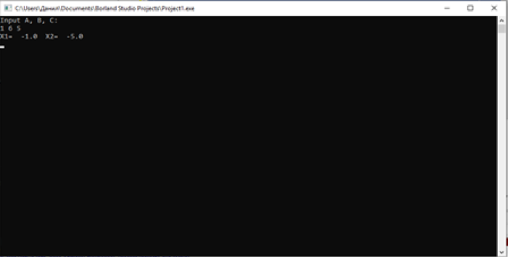

**Вывод:** создали консольное приложение для вычисления корней квадратного уравнения

**Задание 2**

*Изучить диагностические сообщения* *Turbo Delphi*

|  |  |  |  |  |  |
| --- | --- | --- | --- | --- | --- |
|  | Ошибка | Физический смысл ошибки | Проявление  ошибки | Расшифровка сообщения | Этап |
| 1. | *Var AB, C,*  *X1, X2, D, E;* | Вместо переменных A и B описана переменная AB | Получено сообщение: Undeclared identifier: 'A' | Не объявлена переменная A | Компиляция |
| 2. | Readln(A,B,C) | Отсуствует знак ‘;’ | Получено сообщение: Missing operator or semicilon | Пропущен оператор или точка с запятой | Компиляция |
| 3. | E=2\*A; | Вместо := написано = | Получено сообщение: ‘:=’ expected but ‘=’ found | Ожидался символ := но найден = | Компиляция |
| 4. | *D:=spr(B)-4\*A\*C;* | Вызвана несуществующая функция | Получено сообщение: Undeclared identifier ‘spr’ | Неизвестный идентификатор ‘spr’ | Компиляция |
| 5. | Исходные  данные: 0 1 3 | Деление на ноль | Получено сообщение: floating point invalid operation at 0x0040920f | Невозможная операция деления на ноль | Выполнение |
| 6. | Исходные  данные: 1 1 3 | Ошибки нет |  |  |  |
| 7. | { *E:=2\*A;* } | Пропущена строка вычислений | Получено сообщение:  Variable ‘E’ might not have been initialized | Не инициализирована переменная E | Выполнение |
| 8. | *Read(A,C);* | Не определено (не введено) значение B | Получено сообщение:  Variable ‘B’ might not have been initialized | Не инициализирована переменная B | Выполнение |

**Вывод:** Изучили диагностические сообщения в Turbo Delphi.

**Задание 3**

*Изучить средства отладки программ в среде Delphi*

1. В результате выполнения пошаговой трассировки программы с внесенной 7-й ошибкой, переменная E в момент вычисления корней уравнения имеет значение: 0.

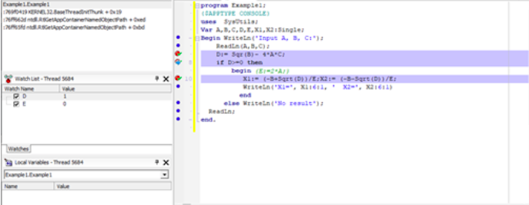

2. D имеет значение: -11.



3. Перед вычислением дискриминанта имеем следующие значения переменных:

|  |  |  |  |  |  |  |
| --- | --- | --- | --- | --- | --- | --- |
| A | B | C | D | E | X1 | X2 |
| 1 | 5 | 6 | 0 | 0 | 0 | 0 |

**Вывод:** Изучили средства отладки в Delphi.

**Схема алгоритма консольного приложения для вычисления корней квадратного уравнения**

D>=0

D:=sqr(B) – 4\*A\*C

Ввод: А,В,С

начало

нет да

Вывод: ‘No results’

E:=2\*A;

X1:= (-B+Sqrt(D))/E;

X2:= (-B-Sqrt(D))/E;

конец

Вывод: X1,X2

